110年12月20日餐點照片
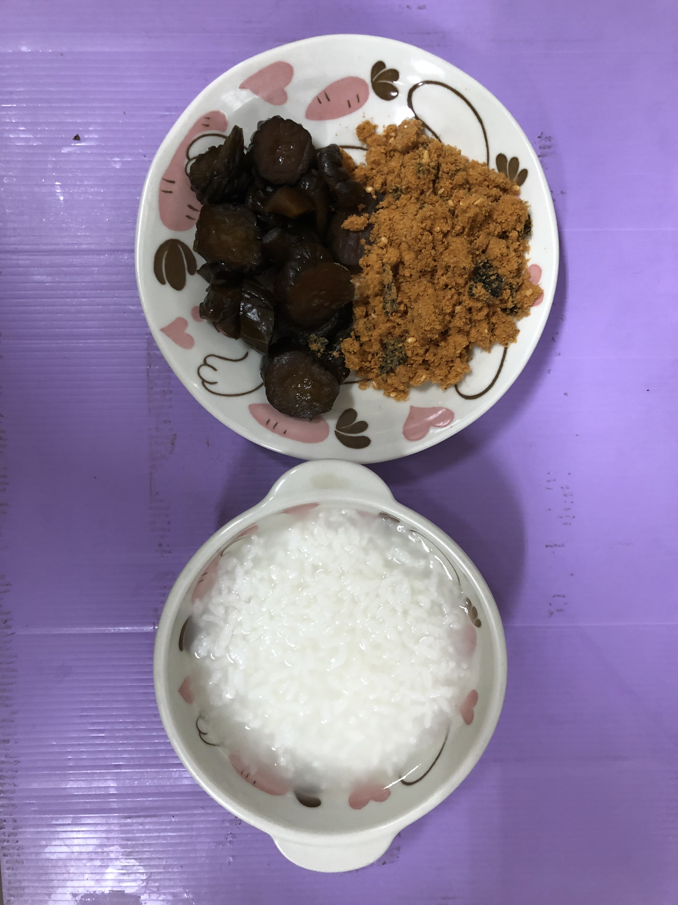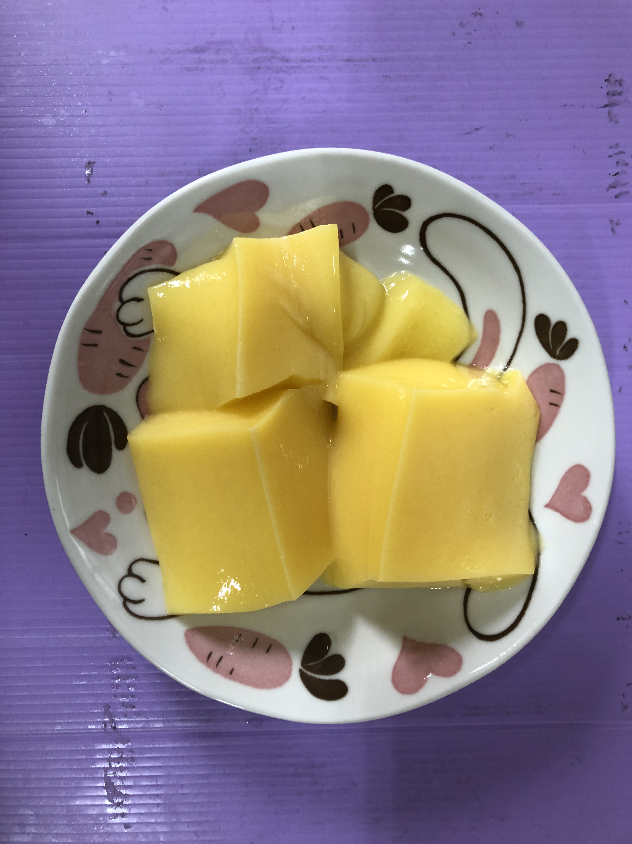
早餐(清粥小菜) 下午點心(雞蛋布丁)
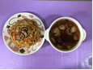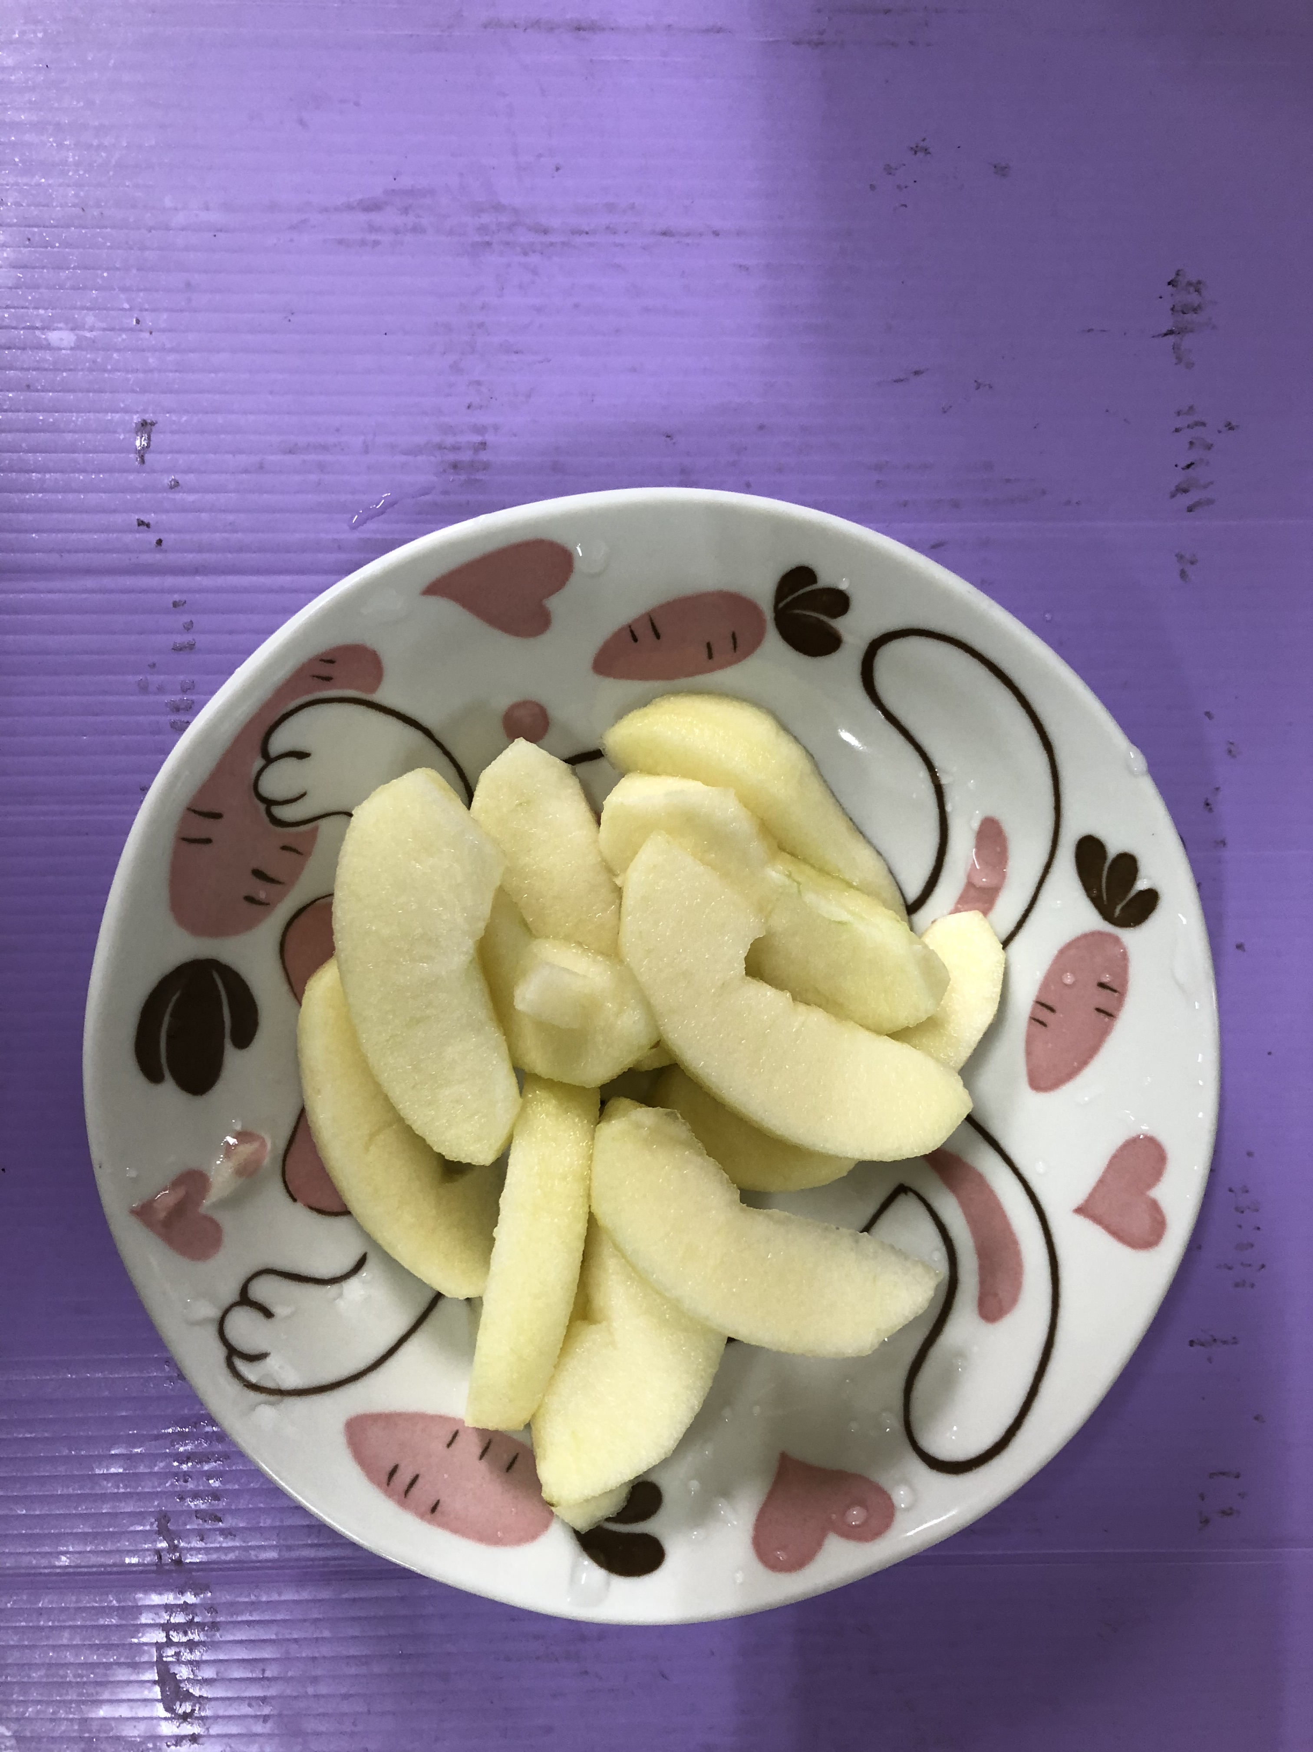
午餐(古早味蔬食炒麵、四物湯、水果)

